20231311ZK7

(2023·重庆一中月考)电子式互感器是数字变电站的关键装备之一，如图所示，某电子式电压互感器探头的原理为电阻分压，*a*、*c*间的电阻是*c*、*d*间的电阻的*n*－1倍，某次测量中输出端数字电压表的示数为*U*，则输入端的电压为(　　)

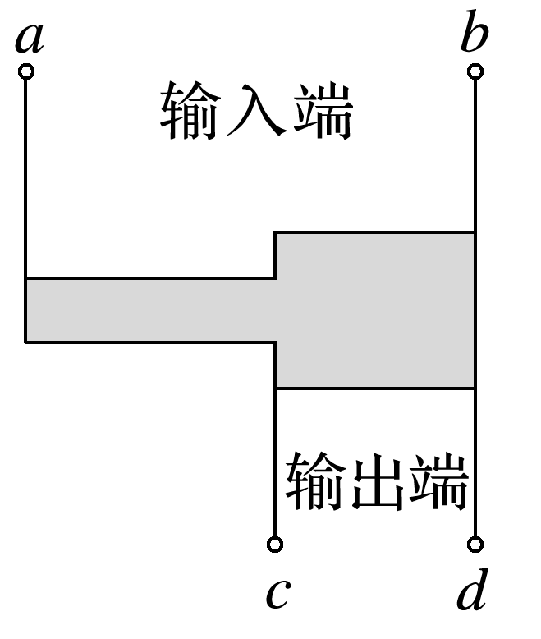

A．*nU* B.

C．(*n*－1)*U* D.